**Schnelle Bilder – Rollbild**

**Infoblatt**

Das Rollbild oder Streifenkino ist eine der einfachsten Möglichkeiten eine Figur „zum Leben zu erwecken“. Ausprobieren kannst du die Technik zunächst mit dem Bild Tiffanys, das du auf der Bastelvorlage findest. Du musst die Bilder einfach ausschneiden und an den vorgesehenen Stellen zusammenkleben oder tackern.

Rolle mit dem oberen Deckblatt mehrmals einen Stift, Pinsel oder Schaschlikspieß eng ein, bis es sich von selbst in die Richtung des Stifts einrollt. Streiche nun mit dem Stift von oben nach unten und umgekehrt. Dabei siehst du für einen Moment das darunter liegende Bild. Tiffany wird „lebendig“.

**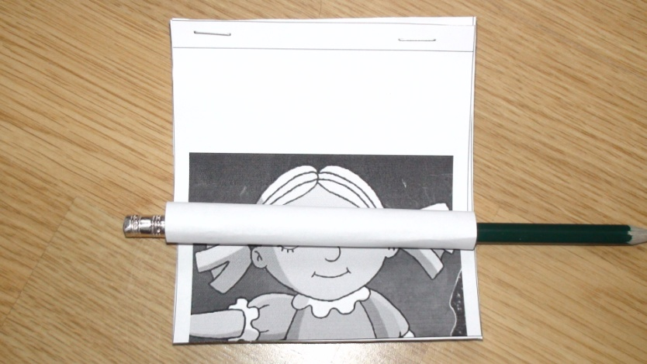Material:**   
DIN-A4-Blatt weißes Papier

Filzstifte   
Bastelvorlage

**Nun geht's an dein eigenes Motiv!**

Falte das Blatt Papier einmal der Länge nach halb und schneide es auseinander. Falte jetzt einen der zwei Papierstreifen quer. Sie sehen jetzt aus wie nach oben aufklappbare Schreibblöcke. Male die gleichen Bilder auf das obere und das untere Blatt eines „Schreibblocks“. Beachte, dass die beiden Bilder möglichst gleich aussehen. Außerdem müssen die Bilder an der gleichen Stelle auf den Blättern sein. Vielleicht kannst du sie auch kopieren.

**Schnelle Bilder – Rollbild**

**Bastelvorlage Rollbild 1**

|  |
| --- |
| **Klebestelle** |
| **GR Tiffany  Augen auf 42_20.png** |

**Schnelle Bilder – Rollbild**

**Bastelvorlage Rollbild 2**

|  |
| --- |
| **Klebestelle** |
| **GR Tiffany  Augen zu 42_20.png** |